クラブ関係送迎車両 許可証
有効期限２０２６年３月３１日まで

所属 名前

(一社)神奈川県水泳連盟の公式大会、及び神奈川県ジュニア委員会の公認大会の、
横浜国際プール
でのクラブチームとして、この車両を送迎車両として認めます。
利用についての説明はクラブから行っております。
責任者名 印
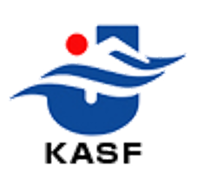
一般社団法人 神奈川県水泳連盟
一般社団法人 神奈川県水泳連盟 ジュニア委員会
KANAGAWA Swimming Federation

